Zestawienie materiałów dekarskich, ciesielskich, ceramicznych i instalacji odgromowej dla wykonania remontu więźby dachowej i wymiany pokrycia ceramicznego dachu budynku ‘A’ przy ul. Ks. Kordeckiego 20 w Bydgoszczy.
Wykaz materiałów które zostaną przekazane wykonawcy prac na realizację zadania.

Lp | Nazwa |  | JM | Ilość
1 | Dachówka ceramiczna typu marsylka "RUSTICO", staroszara angobowana CREATON – wymiar 225x400 mm |  | Szt | 16030
2 | Dachówka aluminiowa wsporcza "RUSTICO", staroszara angoba CREATON pod ławy i stopień kominiarski – wymiar 225x400 mm | staroszara | Szt | 271
3 | Dachówka ceramiczna wentylacyjna typu marsylka "RUSTICO", staroszara angobowana CREATON – wymiar 225x400 mm | staroszara | Szt | 36
4 | Dachówka ceramiczna karpiówka wieżowa 14x28x1,4 cm MANUFAKTUR (68 szt./m2), ciemna angobowana CREATON |  | Szt | 1408
5 | Dachówka ceramiczna karpiówka KLASSIK 38,0x18,0cm, krój zaokrąglony, staroszara angobowana - CREATON |  | Szt | 1538
6 | Gąsior ceramiczny dachowy typu PRU staroszary angobowany - systemowy dla dachówki marsylki "RUSTICO", CREATON | staroszary | Szt | 400
7 | Gąsior ceramiczny dachowy typu BK m K staroszary angobowany - CREATON | staroszary | Szt | 55
8 | Zamknięcie gąsiora (początkowy/końcowy) do gąsiora ceramicznego typu PRU staroszary angobowany - systemowy dla dachówki marsylki "RUSTICO", CREATON | staroszary | Szt | 16
9 | Trójnik - łącznik gąsiorów ceramiczny systemowy typu "RUSTICO", staroszary angobowany CREATON | staroszary | Szt | 2
10 | Taśma wentylacyjno uszczelniająca pod gąsiory, przekrój wietrzenia 150cm2/mb szer. 300 mm kolor szary CREATON | - | Mb | 145
11 | Spinki do mocowania dachówek zakładkowych typu marsylka "RUSTICO", CREATON | - | Szt | 3200
12 | Klamra gąsiora PRU aluminiowa (czarna) - system "RUSTICO", CREATON |  | Szt | 400
13 | Ława kominiarska dł. 0,80m szer 25cm - aluminiowa, malowana proszkowo w kol. staroszarym – CREATON | staroszara | kpl | 37
14 | Stopień kominiarski - aluminiowy, malowany proszkowo w kol. staroszarym - CREATON | staroszary | kpl | 32
15 | Płotek śniegowy dł. 3m - aluminiowy, malowany proszkowo w kol. staroszarym - CREATON | staroszary | Szt | 44
16 | Wspornik drabinki śniegowej aluminiowy, malowany proszkowo w kol. staroszarym - CREATON | staroszary | Szt | 165
17 | grzebień wentylacyjny okapu czarny - CREATON |  | Mb | 136,00
18 | Okno wyłazowe dachowe o wymiarach 45x55 L (lewe) w kolorze staro szarym z kołnierzem uszczelniającym | staroszare | kpl | 8
19 | Okna drewniane 1-ramowe, szyby niskoemisyjne, dwuskrzydłowe U – uchylne, w kolorze naturalnym lakierowane lak. wodoodpornym - wymiar 90x90 cm | 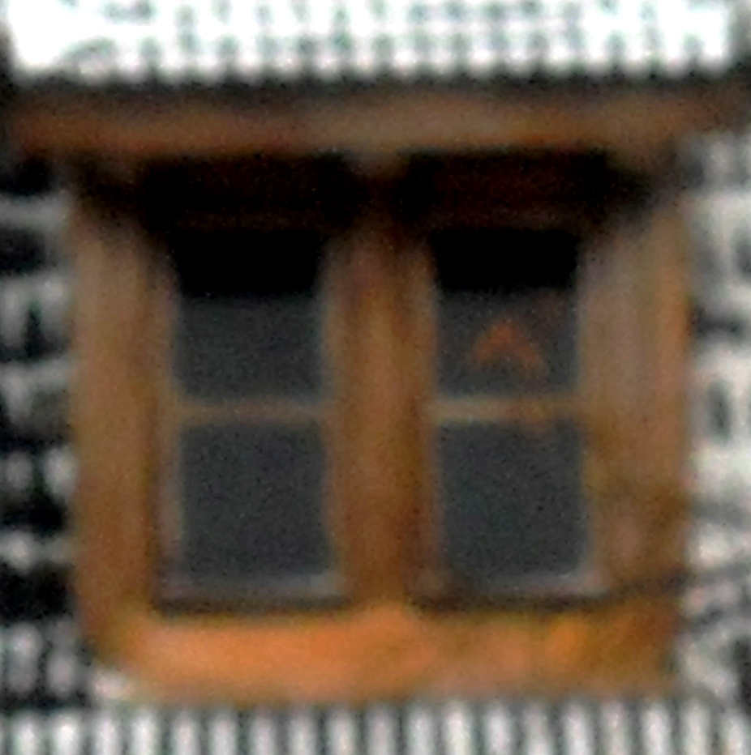 | Szt | 10
20 | deski iglaste obrzynane wymiarowe nasycone gr. 45mm,kl.II | - | M³ | 2,12
21 | deski iglaste obrzynane wymiarowe nasycone gr. 25 mm kl.III | - | M³ | 6,64
22 | deski iglaste obrzynane wymiarowe nasycone gr. 25 mm kl.II | - | M³ | 2,25
23 | Krawędziaki igl. wymiarowe 160x210 mm, nasycone kl.II | - | M³ | 7,90
24 | Krawędziaki igl. wymiarowe 125x160 mm, nasycone kl.II | - | M³ | 0,30
25 | Krawędziaki igl. wymiarowe 100x200 mm, nasycone kl.II | - | M³ | 0,65
26 | Krawędziaki igl. wymiarowe 125x155 mm, nasycone kl.II | - | M³ | 0,52
27 | Krawędziaki igl. wymiarowe 155x205 mm, nasycone kl.II | - | M³ | 1,70
28 | Krawędziaki igl. wymiarowe 155x155 mm, nasycone kl.II | - | M³ | 4,25
29 | Krawędziaki igl. wymiarowe 80x80 mm, nasycone kl.II | - | M³ | 0,70
30 | łaty iglaste nasycone 38-50 mm kl.II | - | M³ | 9,42
31 | Impregnat bio- i ogniochronny "FireSmart Bio-P/Poż " | - | Kg | 600,00
32 | Cegła budowlana klinkierowa pełna 25x12x6,5cm-kl.35 – „GOTIKA” | 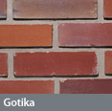 | Szt | 5550
33 | Blacha cynkowo-tytanowa patynowana grafitowa o gr. 0,70mm | - | Kg  Arkuszy 0,7x2,0m | 1659,10  235
34 | Drut odgromowy fi 8mm - FeZn | - | Kg  Mb | 115,00  270,00
35 | Wspornik do przewodów naprężnych K-123 naciągowy | - | Szt | 12
36 | Iglica kominowa fi 10x1400mm | - | Szt | 8
37 | Zacisk do połączeń przewód-rynna K-314 | - | Szt | 150
38 | Złączka odgałęźna K-315a, 2-wylot. mostk. | - | Szt | 12
39 | Złączka odgałęźna 3-wlotowa K-413 | - | Szt | 46
40 | Złączka kabłąkowa, przelotowa naprężna | - | Szt | 25
41 | Złączka kabłąkowa, przelotowa napręż. krzyżowa | - | Szt | 42

